Pressmeddelande |  | 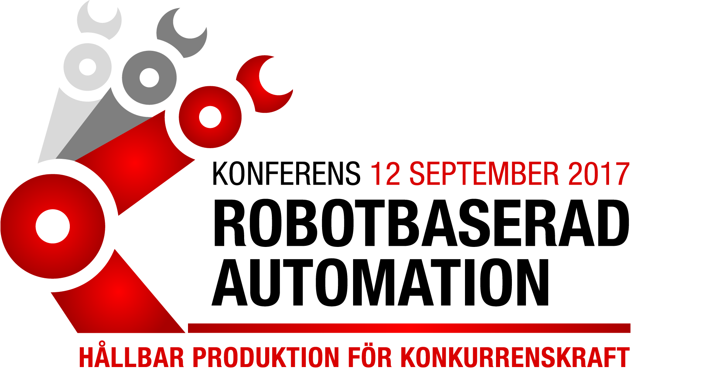
Elmia AB
13 februari 2017
Heldagskonferens om robotbaserad automation

Industrin är en viktig tillväxtmotor i svensk ekonomi med stor betydelse för jobben, vårt välstånd och välfärd. Att säkerställa en hållbar konkurrenskraftig produktion i Sverige är därför mycket viktigt. Digitalisering och automatisering i vår omvärld går snabbt och det gäller som företag att hänga med för att inte riskera att bli utslagen! Konferensen Robotiserad Automation den 12 september på Elmia i Jönköping ger en unik överblick av potentialen och konkurrenskraften med robotiserad automation i mindre och medelstora företag.

Tillverkningsindustrin står inför stora utmaningar i och med globaliseringen som medför en kontinuerligt ökad konkurrens från låglöneländer. Marknadens krav på ständigt växande produktmångfald, varierande volymer och snabba leveranser ställer i sin tur stora krav på produktionsprocessen.

För att möta det globala kostnadstrycket och produktmångfald krävs högflexibla automatiska och digitala produktionsprocesser med mycket snabba omställningstider. Företag som lyckas med detta kommer att ha en avgörande konkurrensfördel i framtiden. För ett mindre företag är det viktigt att satsa på rätt teknisk automationsnivå. Det kan till exempel vara en fördel att initialt satsa på lågkostnadsautomation med hög flexibilitet eftersom produktionsprocessen ofta måste växla mellan manuella och automatiska moment och där robotar och människor samarbetar i högre grad.

Konferensen på Elmia bjuder på en heldag tillsammans med experter på robotautomation som ger exempel ur användarens perspektiv. Programmet innehåller också några framgångssagor från industriella företag som investerat i robotbaserad automation och trendspaning på flera framtida användningsområden. Den riktar sig till VD, produktionschefer och produktionstekniker på mindre och medelstora företag. Även studenter, konsulter och systemintegratörer som arbetar med automationslösningar får en bra överblick genom att gå på konferensen.

Välkommen till Elmia i Jönköping den 12 september 2017.
Mer information på www.elmia.se/robotkonferens

Konferensen anordnas av SWIRA (Swedish Industrial Robot Association) i samarbete med:
Tillväxtverket, FKG, Robotdalen, Elmia Automation 2018 och Svenska Automationsgruppen
Kontakt
Ove Leichsenring, projektledare SWIRA, +46 70 534 49 13
Tanja Lundberg, projektledare Elmia, +46 36 15 21 03

